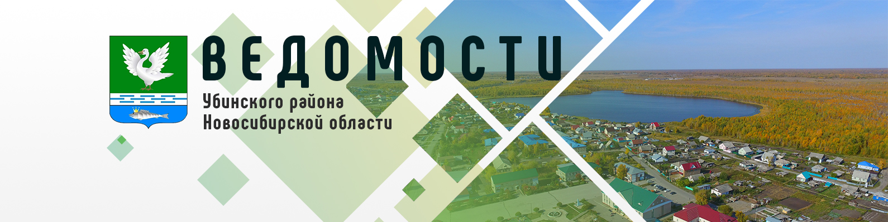

Периодическое печатное издание администрации
Убинского района Новосибирской области

17 июня 2025 года № 67

АДМИНИСТРАЦИЯ УБИНСКОГО РАЙОНА
НОВОСИБИРСКОЙ ОБЛАСТИ

ПОСТАНОВЛЕНИЕ

с. Убинское

от 16.06.2025 № 344-па

Об утверждении плана проведения экспертизы муниципальных нормативных правовых актов Убинского района Новосибирской области, затрагивающих вопросы осуществления предпринимательской и инвестиционной деятельности, на второе полугодие 2025 года

В соответствии с Законом Новосибирской области от 24.11.2014 № 485-ОЗ «О проведении оценки регулирующего воздействия проектов муниципальных нормативных правовых актов, устанавливающих новые или изменяющих ранее предусмотренные муниципальными нормативными правовыми актами обязательные требования для субъектов предпринимательской и иной экономической деятельности, обязанности для субъектов инвестиционной деятельности, и экспертизы муниципальных нормативных правовых актов, затрагивающих вопросы осуществления предпринимательской и инвестиционной деятельности», решением Совета депутатов Убинского района Новосибирской области от 27.09.2017 № 118 «Об утверждении Порядка проведения оценки регулирующего воздействия проектов муниципальных нормативных правовых актов Убинского района Новосибирской области, устанавливающих новые или изменяющих ранее предусмотренные муниципальными нормативными правовыми актами Убинского района Новосибирской области обязательные требования для субъектов предпринимательской и иной экономической деятельности, обязанности для субъектов инвестиционной деятельности и Порядка проведения экспертизы муниципальных нормативных правовых актов Убинского района Новосибирской области, затрагивающих вопросы осуществления предпринимательской и инвестиционной деятельности», руководствуясь Уставом Убинского муниципального района Новосибирской области, администрация Убинского района Новосибирской области п о с т а н о в л я е т:
1. Утвердить прилагаемый план проведения экспертизы муниципальных нормативных правовых актов Убинского района Новосибирской области, затрагивающих вопросы осуществления предпринимательской и инвестиционной деятельности, на второе полугодие 2025 года.
2. Управлению экономики и планирования, имущества и земельных отношений администрации Убинского района Новосибирской области разместить постановление на официальном сайте администрации Убинского района Новосибирской области в информационно-телекоммуникационной сети Интернет.
3. Опубликовать постановление в периодическом печатном издании администрации Убинского района Новосибирской области «Ведомости Убинского района Новосибирской области».
4. Контроль исполнения постановления оставляю за собой.

Глава Убинского района
Новосибирской области О.Ф. Конюк

УТВЕРЖДЕН
постановлением администрации
Убинского района
Новосибирской области
от 16.06.2025 № 344-па

План
проведения экспертизы муниципальных нормативных правовых актов Убинского района Новосибирской области,
затрагивающих вопросы осуществления предпринимательской и инвестиционной деятельности,
на второе полугодие 2025 года

№ п/п | Наименование муниципального нормативного правового акта Убинского района Новосибирской области | Ответственный  исполнитель | Срок проведения экспертизы
1. | Постановление администрации Убинского района Новосибирской области от 18.02.2025 № 87-па «Об утверждении Порядка предоставления субсидий, в том числе грантов в форме субсидий, юридическим лицам (за исключением субсидий муниципальным учреждениям), индивидуальным предпринимателям, а также физическим лицам - производителям товаров, работ, услуг по организации бесперебойной работы объектов тепло-, водоснабжения и водоотведения на территории Убинского района Новосибирской области и проведение отборов получателей указанных субсидий, в том числе грантов в форме субсидий из бюджета Убинского района Новосибирской области» | управление экономики и планирования, имущества и земельных отношений администрации Убинского района Новосибирской области | июль-сентябрь
2. | Постановление администрации Убинского района Новосибирской области от 18.02.2025 № 88-па «Об утверждении Порядка предоставления субсидий, в том числе грантов в форме субсидий, юридическим лицам (за исключением субсидий муниципальным учреждениям), индивидуальным предпринимателям, а также физическим лицам - производителям товаров, работ, услуг по организации функционирования систем тепло-, водоснабжения населения и водоотведения на территории Убинского района Новосибирской области и проведение отборов получателей указанных субсидий, в том числе грантов в форме субсидий из бюджета Убинского района Новосибирской области» | управление экономики и планирования, имущества и земельных отношений администрации Убинского района Новосибирской области | октябрь-декабрь

_________

